**🧠 Seeking Bias – Informe Semanal**

**🗓️ 23 de junio, 2025**

**The Green Pain Trade**

La semana pasada hablábamos del cierre del gap entre el *soft data* y el *hard data*. Hoy, ese cierre ya no es una posibilidad: es un hecho. El hard data empieza a deteriorarse, y con él también la narrativa de aterrizaje suave. Los mercados lo ven, pero aún no lo asumen del todo.

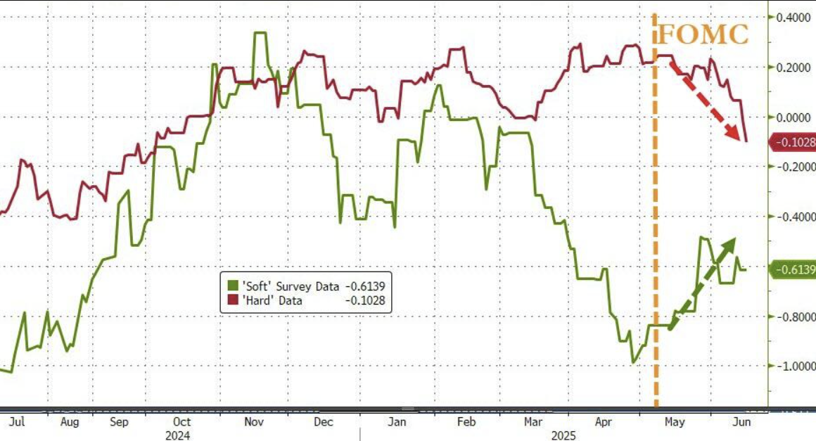

**🇺🇸 Estados Unidos – El final del recreo**

Aunque el *Non-Farm Payrolls* de mayo trajo cierto alivio, los datos duros empiezan a deteriorarse:

* Caída en **utilización de capacidad instalada**.
* Aumento de **los despidos**.
* Inflación bajo control, pero sin poder de traslado a precios por los productores.
* Confirmación del deterioro anticipado por el soft data.

Los activos de riesgo **siguen mostrando fragilidad pero también cierta resilencia**: poco *breadth*, muchos movimientos técnicos, pero sin convicción real (excepto la siempre resilente AI).

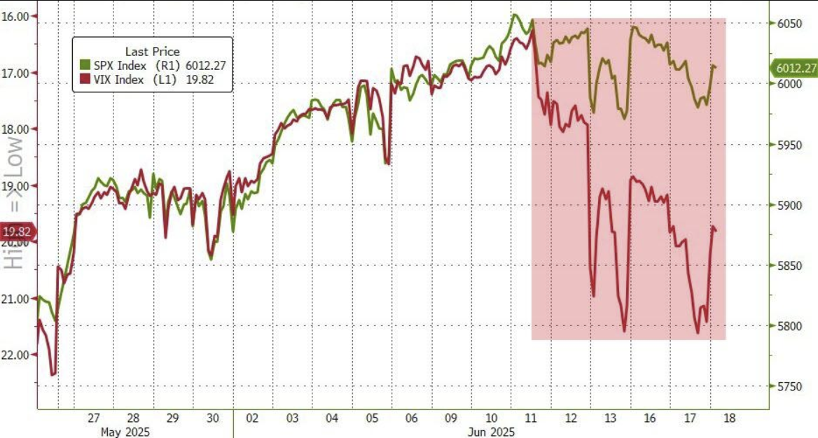

Mientras tanto, el calendario se pone difícil:

* **Buybacks** en blackout.
* **CTAs** vendedores.
* Un **FOMC** con declaraciones poco dovish.
* Leading Indicators en rojo.

El dólar se torna errático, y eso daña a los activos de riesgo. Con todos posicionados short USD, el riesgo de **short squeeze** es real.  
Un *short squeeze* es un movimiento abrupto de suba en un activo que muchos tenían vendido (short), forzando a cubrir posiciones y acelerando la suba.

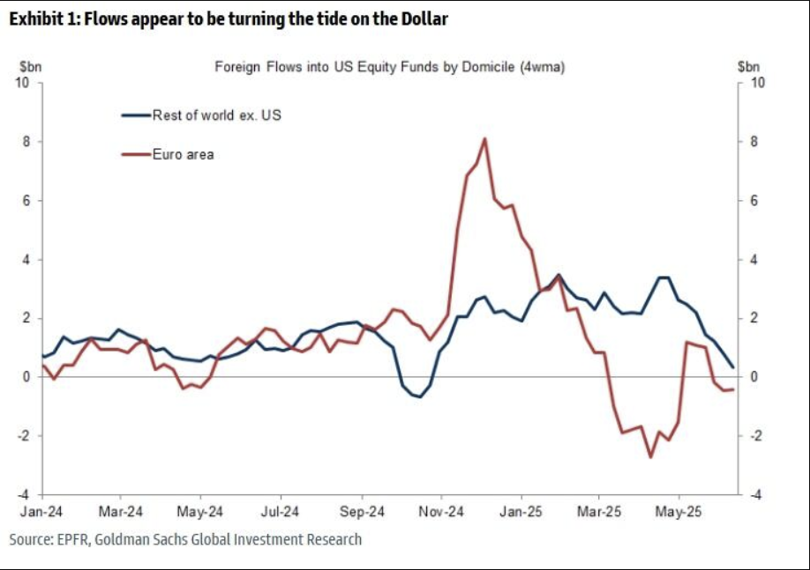

**🌍 Emerging Markets – La calma antes de la tormenta**

Hasta ahora, el dólar débil fue oxígeno para EM. Pero con el mercado ultra posicionado en short USD, la posibilidad de un rebote del dólar (aunque sea transitorio) es real, y puede traer dolor.

Históricamente, **los eventos geopolíticos siempre fueron oportunidades de compra** para los activos de riesgo. Hoy no parece diferente: un cierre real del Estrecho de Ormuz suena improbable. Lo que sí es factible es un “mini” rally del dólar que afecte a EM en el corto plazo.

Aun así, el **escenario estructural para EM sigue firme**. Solo pueden llegar a verse mejores puntos de entrada en el corto plazo.

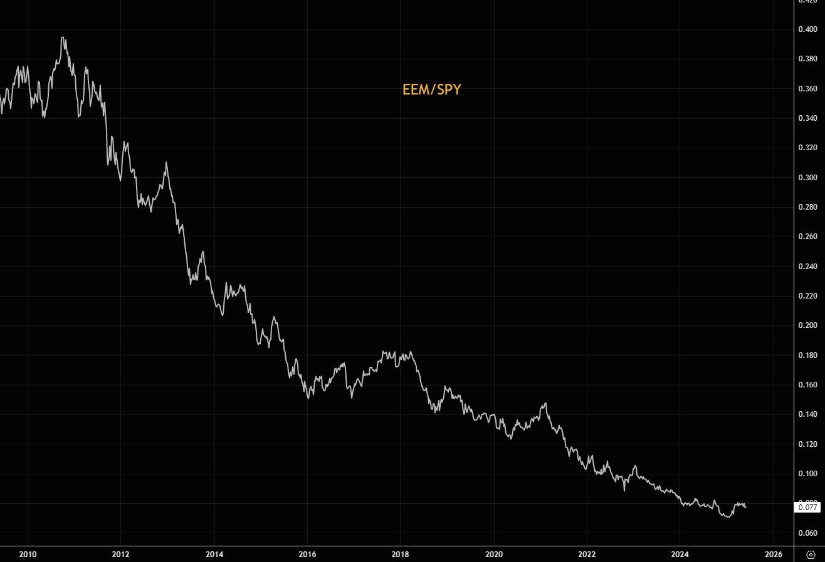

**🇦🇷 Argentina – Shocks, consumo y cemento**

El LEI de Argentina mostró debilidad:

* Caída de despachos de cemento
* Merma en el IVA real
* Venta de autos sin impacto positivo en el índice de difusión

🚩 **Yellow flags en el consumo**: la gran suba de precios en USD en 2024-2025 podría estar generando un simple reacomodamiento de precios relativos... o marcando el inicio de un estancamiento.

Seguimos con exposición selectiva, **desarmando posiciones débiles como bancos**, y manteniendo exposición técnica en sectores más resistentes.

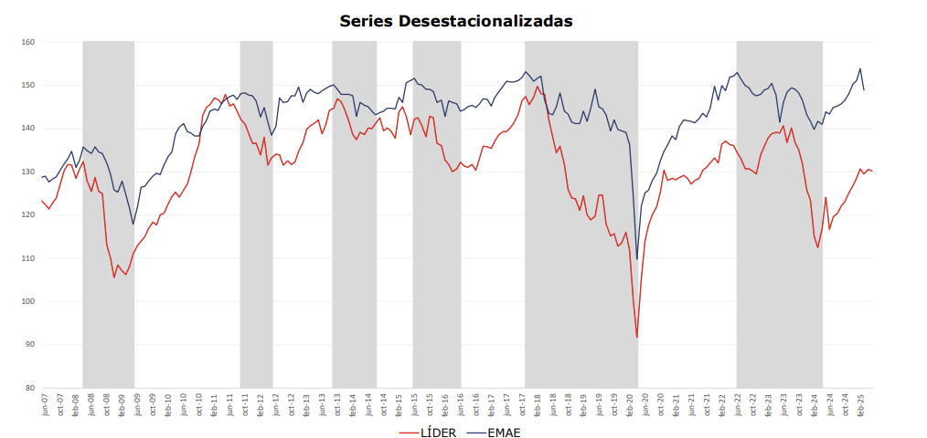

⚡️ **Alerta Q3: Vuelven los vientos de frente**

El segundo semestre podría enfrentar un nuevo **headwind** de liquidez que el mercado aún no termina de digerir:  
• El **Tesoro de EE.UU.** necesita **reconstruir la cuenta TGA (Treasury General Account)** en un escenario donde se suma 1 trillón de déficit cada 100 días

• Para hacerlo, deberá **emitir una gran cantidad de nuevos Treasuries**, retirando dólares del sistema financiero.

📉 ¿Por qué importa?  
• Cuando el Tesoro emite bonos para llenar la TGA, **absorbe liquidez** del mercado, compitiendo por dólares con los activos de riesgo.  
• Es un **cuasi-tightening fiscal**, que puede presionar tasas al alza y frenar rallies especulativos.

🔴 Criptos: son particularmente sensibles a shocks de liquidez.  
⚠️ Hora de ser más selectivos con las exposiciones de riesgo.

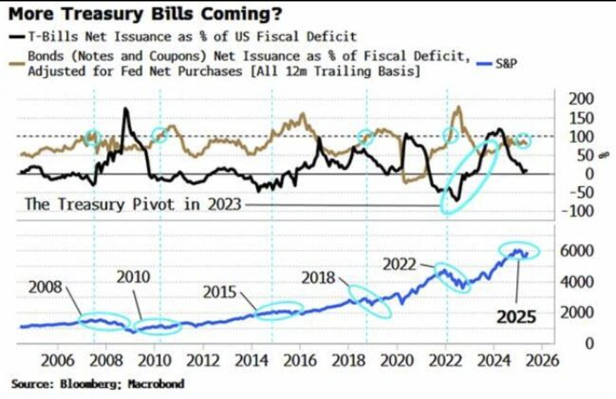

**Seguimos buscando sesgos.**